**SƠ ĐỒ HƯỚNG DẪN ĐƯỜNG ĐI**

**TỪ TRƯỜNG ĐẠI HỌC THỦ DẦU MỘT ĐẾN NGHĨA TRANG LIỆT SỸ TỈNH BÌNH DƯƠNG**

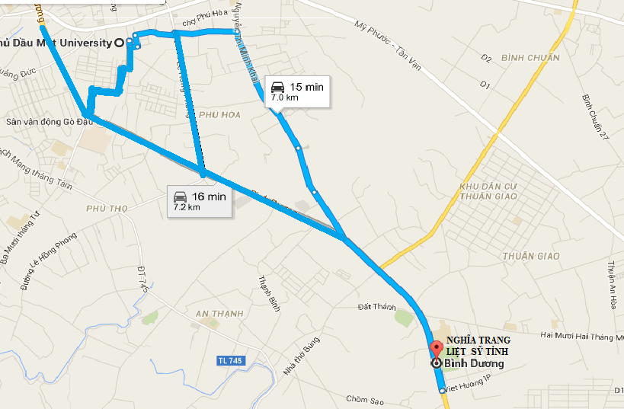

**Ngã tư**

**Đất Thánh**

**Ngã tư**

**Hoà lân**

**Đại lộ**

**Bình Dương**

**Đại lộ**

**Bình Dương**

Đường

Nguyễn Thị Minh Khai

Đường

Lê Hồng Phong

Khu dân cư

Phú Hoà

Đường

Trần Văn Ơn

**ĐH**

**Thủ Dầu Một**

TPHCM

**Ngã tư Sở Sao**